**TÀI LIỆU ĐẶC TẢ YÊU CẦU PHẦN MỀM**

**Book & DVD Store online**

Ngày tạo **20/10/2024**

Người viết: Nguyễn Thanh Tuấn Kiệt

Thuộc đơn vị: Nhóm F

Mục lục

Lịch sử tài liệu 2

Danh sách hình 2

Thuật ngữ 2

I. Giới thiệu chung 2

I.1. Mục đích 2

I.2. Phạm vi sản phẩm 2

II. Mô tả tổng quát 3

II.1. Chức năng 3

II.2. Phân loại người dùng 4

II.3. Môi trường thiết kế & xây dựng 4

III. Yêu cầu tương tác ngoài 5

III.1. Giao diện người dụng 5

III.2. Yêu cầu tương tác với phần cứng 5

III.3. Yêu cầu tương tác với phần mềm 5

IV. Kiến trúc hệ thống 6

IV.1. Kiến trúc tổng thể của hệ thống 6

IV.2. Chi tiết các thành phần 8

IV.2.1. Front End 8

IV.2.2. BackEnd 12

# Lịch sử tài liệu

|  |  |  |  |  |
| --- | --- | --- | --- | --- |
| Tên mục thay đổi | Ngày | Lý do thay đổi | Hành động | Phiên bản |
| Tài liệu đặc tả | 20/10/2024 | Tạo tài liệu | Tạo mới | 1.0 |
| I, II, III, IV, V | 22//10/2024 | Bổ sung các chi tiết | Bổ sung | 1.1 |

# Danh sách hình

Hình 1: Các actor của hệ thống 4

Hình 2: Component diagram 5

Hình 3: Deployment diagram 5

Hình 4: Class diagram 6

# Thuật ngữ

|  |  |  |
| --- | --- | --- |
| Thuật ngữ | Viết tắt | Giải thích |
| Software Requirement Specification | SRS | Bản đặc tả yêu cầu phần mềm |
| Admin |  | Quản lý hệ thống |
| Manager |  | Quản lý địa điểm phân bố |
| Staff at Location |  | Trực tiếp hỗ trợ khác hàng |
| Customer |  | Khách hàng sử dụng trang web |

# I. Giới thiệu chung

## I.1. Mục đích

## POD Booking System là hệ thống quản lý và đặt chỗ làm việc cá nhân, giúp người dùng dễ dàng tìm kiếm và đặt chỗ theo nhu cầu.

## I.2. Phạm vi sản phẩm

POD Booking System được xem như một kênh quan trọng để giúp đỡ khách hàng (ơ khắp mọi nơi) thông qua môi trường Internet tìm kiếm một không gian làm việc phù hợp với yêu cầu cảu khách hang. Nhăm mục tiêu quảng bá hình ảnh, các sản phẩm góp phần xây dựng thương hiệu của Công ty. Thông qua website này, Công ty cũng sẽ thu thập được các dữ liệu đánh giá của khách hàng về sản phẩm và chất lượng dịch vụ, qua đó có thể điều chỉnh chiến lược và mục tiêu kinh doanh của mình.

# II. Mô tả tổng quát

## II.1. Chức năng

Chức năng của Admin:

|  |  |  |
| --- | --- | --- |
| 2.1 | 2.1.1 | Quản lý toàn bộ hệ thống |
| 2.1.2 | Tạo và phân quyền tài khoản Manager |
| 2.1.3 | Xem báo cáo tổng thể |
| 2.1.4 | Thiết lập các chính sách chung |

Chức năng của Manager:

|  |  |  |
| --- | --- | --- |
| 2.2 | 2.2.1 | Quản lý địa điểm được phân công |
| 2.2.2 | Quản lý nhân viên Staff |
| 2.2.3 | Xem báo cáo địa điểm |
| 2.2.4 | Quản lý giá và quy định |
| 2.2.5 | Xử lý các sự cố phát sinh |

Chức năng của Staff at Location:

|  |  |  |
| --- | --- | --- |
| 2.3 | 2.3.1 | Hỗ trợ khách hàng trực tiếp |
| 2.3.2 | Xác nhận đặt chỗ |
| 2.3.3 | Kiểm tra check-in/check-out |
| 2.3.4 | Báo cáo sự cố |
| 2.3.5 | Vận hành công việc hàng ngày |

Chức năng của Customer

|  |  |  |
| --- | --- | --- |
| 2.4 | 2.4.1 | Tìm kiếm địa điểm phù hợp |
| 2.4.2 | Đặt chỗ trực tuyến |
| 2.4.3 | Thanh toán |
| 2.4.4 | Quản lý lịch đặt chỗ cá nhân |
| 2.4.5 | Đánh giá dịch vụ sau khi sử dụng |

## II.2. Phân loại người dùng

Các đối tượng tương tác với hệ thống gồm: Admin, Manager, Staff at Location và Customer Được thể hiện trên sơ đồ sau:

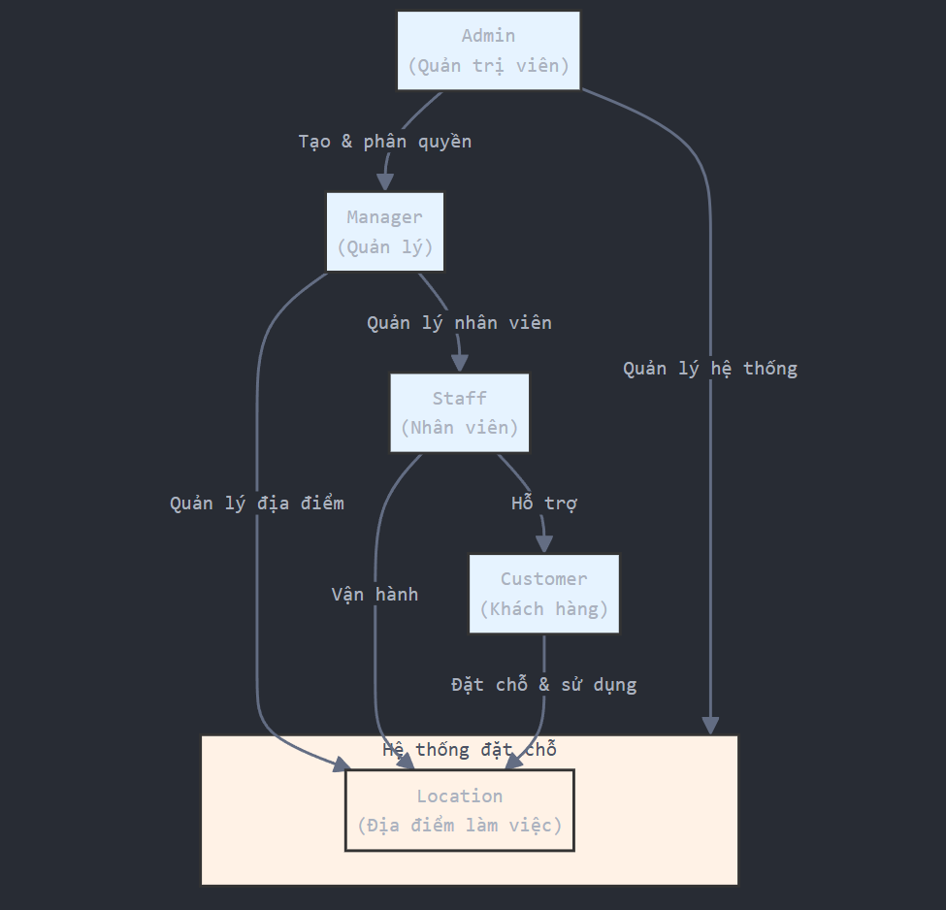

Hình 1: Các actors của hệ thống

## II.3. Môi trường thiết kế & xây dựng

Website POD-Bokings-System được xây dựng trên công nghệ bao gồm:

1. Môi trường phát triển:
   * IDE: Visual Studio Code, Intellij IDEA
   * Quản lý mã nguồn: Git/GitHub
2. Frontend:
   * Framework: ReactJS
   * Ngôn ngữ: HTML5, CSS3, JavaScript/TypeScript
3. Backend:
   * Framework: Spring Boot
   * Ngôn ngữ: Java
4. Cơ sở dữ liệu:
   * MySQL: Lưu trữ dữ liệu chính

# III. Yêu cầu tương tác ngoài

## III.1. Giao diện người dụng

* Các trang con (pages) có chung một khuôn mẫu giao diện thống nhất (header, menu, footer).
* Giao diện phải được thiết kế đơn giản, khoa học và thân thiện với người dùng.

## III.2. Yêu cầu tương tác với phần cứng

Hiện tại hệ thống chưa cần tương tác với các thiết bị đặc biết khác ngoài hệ thống máy tính thông thường.

## III.3. Yêu cầu tương tác với phần mềm

- Phản hồi nhanh

- Bảo mật thông tin

- Dễ dàng sử dụng

- Hỗ trợ đa nền tảng

# IV. Kiến trúc hệ thống

## IV.1. Kiến trúc tổng thể của hệ thống

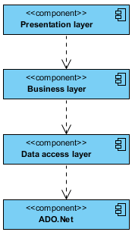

Hình 2: Component diagram

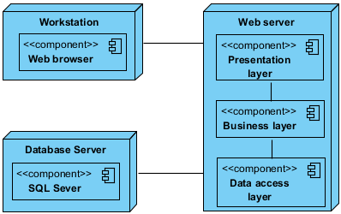

Hình 3: Deployment diagram

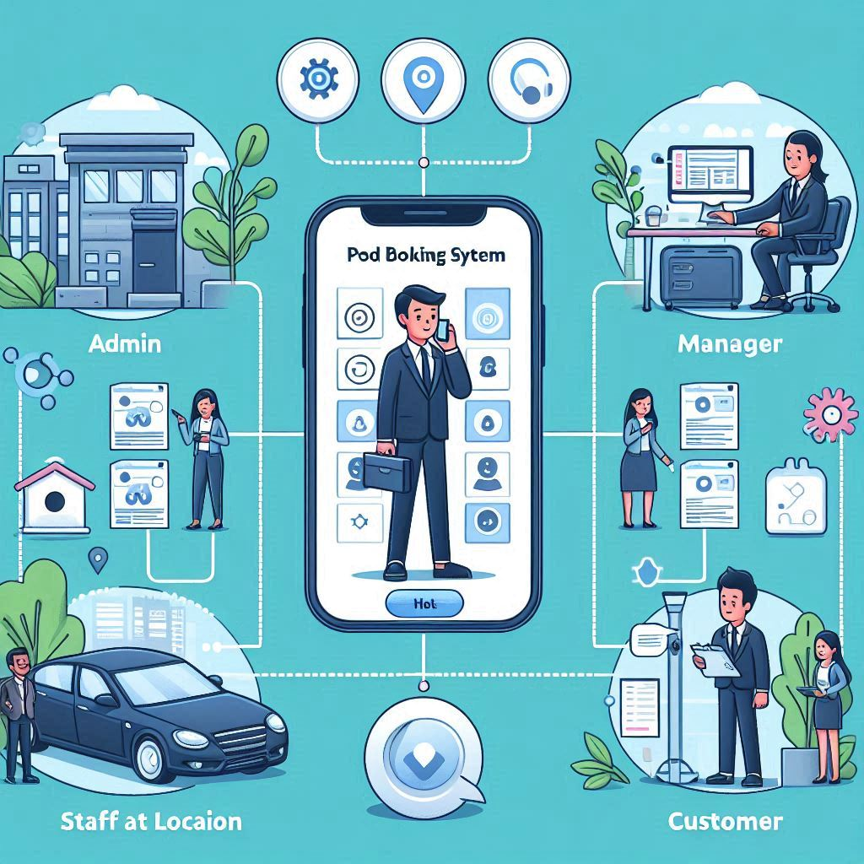

Hình 4: Class diagram

## IV.2. Chi tiết các thành phần

### IV.2.1. Front End

1. Cấu trúc thư mục Front End

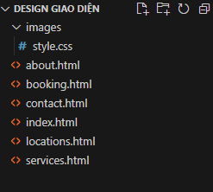

2. Chi tiết các Components chính:

A/ Header Compernent

const Header = () => {

    return (

      <header>

        <div className="header-container">

          <a href="/" className="logo">POD Booking</a>

          <nav>

            <ul>

              <li><a href="/">Home</a></li>

              <li><a href="/booking">Booking</a></li>

              <li><a href="/login">Login</a></li>

              <li><a href="/register">Register</a></li>

            </ul>

          </nav>

        </div>

      </header>

    );

  };

B/ BookingForm Component

const BookingForm = () => {

    const [selectedPod, setSelectedPod] = useState(null);

    const [bookingData, setBookingData] = useState({

      checkIn: '',

      checkOut: '',

      guests: 1,

      podType: ''

    });

    const handleSubmit = (e) => {

      e.preventDefault();

    };

    return (

      <div className="booking-container">

        <div className="section-header">

          <h2>Book Your Pod</h2>

        </div>

        <div className="pod-options">

          {/* Pod options here */}

        </div>

        <form onSubmit={handleSubmit}>

          <div className="form-row">

            <div className="form-group">

              <label>Check-in Date</label>

              <input type="date" required />

            </div>

            <div className="form-group">

              <label>Check-out Date</label>

              <input type="date" required />

            </div>

          </div>

        </form>

      </div>

    );

  };

3. Các trang chính (Pages):

A/ Home Page:

Hiển thị banner chính

Giới thiệu về dịch vụ

Hiển thị các pod nổi bật

Testimonials từ khách hàng

B/ Booking Page:

Form đặt phòng

Hiển thị các loại pod

Tính năng tìm kiếm và lọc

Hiển thị giá và tình trạng phòng

C/ Login/Register Page:

Form đăng nhập/đăng ký

Xác thực người dùng

Quên mật khẩu

4. Các chức năng chính cho từng đối tượng người dùng:

A/ Khách vãng lai (Guest):

// GuestFeatures.jsx

const GuestFeatures = () => {

  return (

    <div>

      <SearchPods />

      <ViewPodDetails />

      <RegisterAccount />

  </div>

  );

};

B/ Khách hàng (Customer)

// CustomerFeatures.jsx

const CustomerFeatures = () => {

  return (

    <div>

      <SearchAndBookPod />

      <ManageBookings />

      <ViewHistory />

      <RateService />

    </div>

  );

};

5. Các Component phụ trợ:

A/ SearchBar Component:

const SearchBar = () => {

    return (

      <div className="search-container">

        <input type="text" placeholder="Search pods..." />

        <button type="submit">Search</button>

      </div>

    );

  };

B/ PodCard Component

const PodCard = ({ pod }) => {

    return (

      <div className="pod-option">

        <img src={pod.image} alt={pod.name} />

        <h4>{pod.name}</h4>

        <p>{pod.description}</p>

        <p className="price">${pod.price}/night</p>

      </div>

    );

  };

6. Responsive Design

/* Responsive styles */

@media (max-width: 768px) {

  .pod-options {

    grid-template-columns: repeat(2, 1fr);

  }

}

@media (max-width: 576px) {

  .pod-options {

    grid-template-columns: 1fr;

  }

}

7. Animation và Transitions:

animation: fadeIn 0.5s ease-out;

}

.pod-option {

  transition: transform 0.3s ease;

}

.pod-option:hover {

  transform: translateY(-5px);

}

Đây là cấu trúc chi tiết của phần Front End dựa trên yêu cầu từ tài liệu đặc tả. Cấu trúc này đảm bảo:

Tính module hóa cao

Dễ bảo trì và mở rộng

Responsive trên nhiều thiết bị

UX/UI thân thiện với người dùng

Hiệu ứng mượt mà

Phân quyền rõ ràng cho từng đối tượng người dùng

### IV.2.2. BackEnd

1. API Server:

Ngôn ngữ: C#, .Net 8

Framework: ASP.NET Core

Chức năng: Xử lý các yêu cầu từ front-end, xác thực người dùng, quản lý phiên làm việc, và gửi phản hồi tới front-end.

1. Cơ sở dữ liệu:

Loại: SQL Server

Chức năng: Lưu trữ thông tin người dùng, thông tin đặt chỗ, báo cáo doanh thu, và các tiện ích dịch vụ.

1. Xác thực và phân quyền:

Chức năng: Quản lý xác thưcj và phân quyền người dùng để đảm bảo chỉ những người có quyền mới có thể truy cập các chức năng và dữ liệu nhạy cảm.

1. Quản lý đặt chỗ:

Chức năng: Xử lý các yêu cầu đặt chỗ, kiểm tra tính khả dụng, lưu trữ thông tin đặt chỗ và cập nhật trạng thái.

1. Quản lý dịch vụ:

Chức năng: Quản lý thông tin về các dịch vụ và tiện ích đi kèm, cho phép thêm, xóa hoặc cập nhật dịch vụ.

1. Báo cáo và thống kê:

Chức năng: Tạo và quản lý các báo cáo chi tiết về sử dụng không gian làm việc và doanh thu, giúp người quản lý theo dõi và phân tích hiệu quả kinh doanh.

1. Gửi thông báo và nhắc nhở:

Chức năng: Gửi thông báo và nhắc nhở cho người dùng về lịch đặt chỗ và các thông tin quan trọng khác qua email hoặc tin nhắn.